NeonSAN V 2.1 存储系统 性能测试指南

文档版本 V1.0 发布日期

目录
目录 2
1. 简介 4
1.1. 修订记录 4
1.2. 相关文档资源 4
1.3. 名词解释 4
2. 性能测试流程 4
3. 配置参数说明 6
3.1. 绑核的概念 6
3.2. store.conf 8
3.2.1. rdma_server, tcp_server 9
3.2.2. server_thread_count，client_thread_count 9
4. 配置参数修改 9
4.1. 修改 store.conf 文件 9
4.2. 设置 dispatcher，replicator 线程数 10
4.3. 重启 supervisor 服务 11
4.4. 重启 store 服务 11
5. 修改 CPU 工作模式 11
6. 准备测试用卷 12
6.1. 创建 volume 12
6.2. 查看 volume 分布状况 13
6.3. 客户端通过 qbd 挂载 volume 14
6.3.1. 客户端安装 qbd 14
6.3.2. 配置客户端 qbd.conf 14
6.3.3. 客户端挂载 volume 15
7. 性能测试 15
7.1. 单客户端单卷 15
7.1.1. 测试用例 15
7.1.2. 测试步骤 16
7.2. 单客户端多卷 19
7.2.1. 测试用例 19
7.2.2. 测试步骤 20
7.3. 多客户端单卷 22
7.3.1. 测试用例 22
7.3.2. 测试步骤 23
7.4. 多客户端多卷 24
7.4.1. 测试用例 24
7.4.2. 测试步骤 25
8. 测试结果分析 25

1. 简介

本文从配置文件，操作流程等方面，详细说明如何进行性能测试。可用于指 导内部同事对 NeonSAN 产品实施性能测试。

1.1. 修订记录

修改记录累积了每次文档更新的说明。详细内容如下表所示：

版本 | 修订内容 | 日期
V1.0 | 新建

1.2. 相关文档资源

CLI 的使用，可以参考《NeonSAN2.1CLI 使用说明》。
qbd 驱动的使用配置，可以参考《NeonSAN2.1 存储系统配置指南》。

1.3. 名词解释

名词 | 意义
CLI | NeonSAN tools 的命令行
qbd
store.conf | 配置文件

2. 性能测试流程

性能测试是一个反复执行的过程，根据系统资源使用率等等条件，反复调整 参数，以使性能达到最优。

操作流程如下图所示：
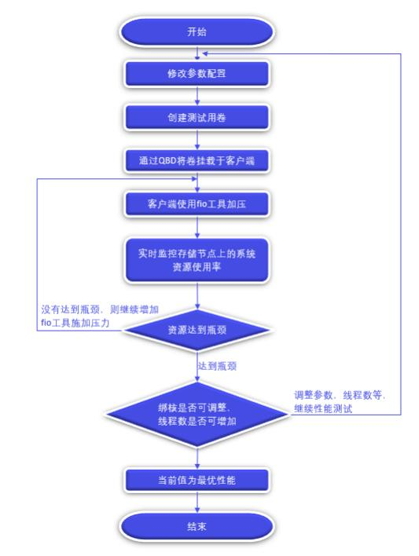

3. 配置参数说明

NeonSAN 存储产品有很多配置文件以及相关参数，用来配置相关功能，特 性等 。会对性能有所影响的，主要是/etc/neonsan/store.conf 文件里 面关于绑核的那部分参数：
root@lllr25n01:~# cat /etc/neonsan/store.conf
……
[store.affinity]
dispatcher=[0,1,2,3,10,11,12,13] replicator=[7,8,9,17,18,19]
ssd=[[21,31],[22,32],[23,33],[24,34]] rdma server=[25,26,27,28,35,36,37,38] tcp server=[5,15,6,16,20,30]
[tpoller]
server_thread_count=6 client_thread_count=6
……

下面，我们来对绑核这部分的参数做详细说明。

3.1. 绑核的概念

NeonSAN 存储产品的 Store 节点上，合计有 40 颗核，这些核分布在两个 物理 CPU 上。我们可以通过命令 lscpu 来查看绑核的分布情况：
root@lllr26n01:~# lscpu
Architecture: x86 64
CPU op-mode(s): 32-bit, 64-bit
Byte Order: Little Endian
CPU(s): 40
On-line CPU(s) list: 0-39
Thread(s) per core: 2
Core(s) per socket: 10
Socket(s): 2
NUMA node(s): 2
Vendor ID: GenuineIntel
CPU family: 6

Model: 79
Model name: Intel(R) Xeon(R) CPU E5-2630 v4 @ 2 .20GHz
Stepping: 1
CPU MHz: 1424.242
CPU max MHz: 3100.0000
CPU min MHz: 1200.0000
BogoMIPS: 4401.23
Virtualization: VT-x
L1d cache: 32K
L1i cache: 32K
L2 cache: 256K
L3 cache: 25600K
NUMA node0 CPU(s): 0-9,20-29
NUMA node1 CPU(s): 10-19,30-39
Flags: fpu vme de pse tsc msr pae mce cx8 apic sep mtrr
pge mca cmov pat pse36 clflush dts acpi mmx fxsr sse sse2 ss ht tm pbe syscall nx pdpe1gb rdtscp lm constant_tsc arch_perfmon pebs bts
rep good nopl xtopology nonstop tsc aperfmperf eagerfpu pni pclmulqdq
dtes64 monitor ds_cpl vmx smx est tm2 ssse3 sdbg fma cx16 xtpr pdcm
pcid dca sse4_1 sse4_2 x2apic movbe popcnt tsc_deadline_timer aes xsave avx f16c rdrand lahf_lm abm 3dnowprefetch epb invpcid_single intel_pt
retpoline kaiser tpr shadow vnmi flexpriority ept vpid fsgsbase
tsc_adjust bmi1 hle avx2 smep bmi2 erms invpcid rtm cqm rdseed adx smap xsaveopt cqm llc cqm occup llc cqm mbm total cqm mbm local dtherm arat pln pts
root@lllr26n01:~#
……

从以上信息，我们可以得出：
CPU1 上的绑核： 0-9,20-29
CPU2 上的绑核： 10-19,30-39

我们也可以通过命令： cat /proc/cpuinfo 查看绑核的详细信息。感兴 趣的可以自己试试。

3.2. store.conf

比较理想的情况是让所有的绑核使用率分布比较均匀。那么我们可以根据上 一步获得的绑核信息，尽量让线程的绑核均匀的分布在两个物理 CPU 上。
如：存储系统启动 4 个 dispatcher 线程，比较推荐的做法是
1. 给 dispatcher 分配 4 个绑核。（多了没用）
2. 这 4 个绑核，其中两个是来自 CPU1，另外两颗核来自 CPU2 以此类推，这样，从配置上，可以比较均匀的分配绑核。

参数说明：
该配置文件内，关于绑核的部分参数，说明如下：

参数 | 说明
dispatcher | dispatcher 线程会用到的绑核。如果以 qbd 挂卷的 方式来测性能，则近似可以认为一个 FIO 对应一个  dispatcher 线程。例如：  dispatcher 线程启用 6 个，qbd 挂 7 个卷，每个卷 启用一个 fio，那么前 6 个 fio 顺序使用  dispatcher 的 6 个线程，第 7 个 fio，则使用 dispatcher 的第一个线程，以此类推。
replicator | 副本间数据同步的线程。
ssd | 处理 SSD 数据的线程
rdma_server | rdma 通信方式，使用的 CPU 绑核
tcp_server | TCP 通信方式，使用的 CPU 绑核
server_thread_count
client_thread_count

配置说明：
dispatcher： 启用几个线程，则绑几个核 。推荐 4,6 线程。

replicator： 启用几个线程，则绑几个核。
SSD： 每组 2 个核，有几个 SSD，则配置几组。

3.2.1.rdma_server, tcp_server

连接数分为节点间连接和存储系统与客户端连接之和。
每个节点同时作为 server 节点接收来自其他节点的连接，和 client 节 点去连接其他节点。
如：客户端和存储系统连接方式，使用 TCP 连接，存储系统内部节点也使 用 TCP 连接，则这里的 tcp_server 指定的绑核既要处理客户端的请求， 也要处理节点间数据传输请求。
同理，RDMA 也是如此。

3.2.2.server_thread_count ，client_thread_count

server_thread_count，client_thread_count： 这两个值分别对应 存储节点上 tspoll 与 tcpoll 线程数。 tspoll 处理 in 的连接，即从该 连接上读写数据。 tcpoll 就是处理 out 的连接。 与前面的 tcp_server
配合作用。 tcp_server 的前 client_thread_count 个核，是给
tcpoll 线程用。 tcp_server 的后 server_thread_count 个核，给 tspoll 线程用。

4. 配置参数修改

4.1. 修改 store.conf 文件

根据节点上绑核信息，均匀配置绑核。 绑核信息：
root@lllr26n01:~# lscpu
……

NUMA node0 CPU(s): 0-9,20-29
NUMA node1 CPU(s): 10-19,30-39
……
绑核修改：
root@lllr25n01:~# cat /etc/neonsan/store.conf
……
[store.affinity]
dispatcher=[0,1,2,3,10,11,12,13] //其中 0,1,2,3 来自 CPU1,10,11,12,13 来
自 CPU2
replicator=[7,8,9,17,18,19] //其中 7,8,9 来自 CPU1,17,18,19 来自
CPU2
ssd=[[21,31],[22,32],[23,33],[24,34]] //每块 SSD 使用两个核，如 SSD1 绑核 21,31，其中 21 来自 CPU1 ,22 来自 CPU2
rdma_server=[25,26,27,28,35,36,37,38] //3 节点集群，节点间连接方式为 RDMA，绑 核数为 8，或者 16
tcp server=[5,15,6,16,20,30]

[tpoller] //tspoll 和 tcpoll 的线程数
server_thread_count=6 //仅客户端连接方式为 TCP 时，建议根据客户端的个数*2进行配 置，如 3 客户端，则配置为 6.如果节点间的连接方式也为 TCP， tspoll 的工作压力大，需要 配置更多的线程和 CPU 以供其使用。
client_thread_count=6 //
……

4.2. 设置 dispatcher ， replicator 线程数

查看系统中，dispatcher，replicator 的线程数设定：
root@lllr26n01:~# cat /etc/supervisor/conf.d/neonstore.conf [program:neonstore]
autostart=true startretries=10 startsecs=3
command=/usr/bin/neonstore -d 4 -r 2 redirect stderr=true
stdout_logfile=/var/log/neonstore.log
-d 指定 dispatcher 线程数，建议和 store.conf 文件里面
dispatcher 的绑核数保持一致，这样可以使绑核充分利用。 一般建议为 4 或者 6，同理，绑核个数也需对应为 4 个绑核或者 6 个绑核。

-r 指定 replicator 线程数，建议和 store.conf 文件里面 replicator 的绑核数保持一致。一般建议为 2 或者 4。
-p 指定 RDMA poller 数。
根据绑核数，修改对应的线程数：
root@lllr26n01:~# vi /etc/supervisor/conf.d/neonstore.conf [program:neonstore]
autostart=true startretries=10 startsecs=3
command=/usr/bin/neonstore -d 6 -r 6 redirect stderr=true
stdout_logfile=/var/log/neonstore.log

4.3. 重启 supervisor 服务

NeonSAN 采用 supervisor 来管理进程。修改 supervisor 的配置后， 需要重启 supervisor 服务：
root@lllr26n01:~# supervisorctl update

4.4. 重启 store 服务

修改 store 的配置文件后，需要重启 neonstore 服务：
root@lllr26n01:~# supervisorctl restart neonstore

5. 修改 CPU 工作模式

反复调整绑核等参数后，NeonSAN 性能仍然不理想，建议可尝试修改 CPU 工作模式。
步骤 1：
查看 grub 信息：

root@lllr26n01:~# cat /etc/default/grub
……
GRUB_CMDLINE_LINUX="net .ifnames=0 biosdevname=0"
……
步骤 2：
修改 GRUB_CMDLINE_LINUX 参数，增加 idle=poll，使 CPU 处于高频 模式，同时打开 Intel CPU 漏洞：
root@lllr26n01:~# vim /etc/default/grub
……
GRUB_CMDLINE_LINUX=" net.ifnames=0 biosdevname=0 idle=poll nopti nospectre_v2 nospec_store_bypass_disable l1tf=off"
……
步骤 3：
更新 grup：
root@lllr26n01:~# update-grub
步骤 4：
重启机器：
root@lllr26n01:~# reboot

6. 准备测试用卷

这里以 NeonSAN-tools 提供的 CLI 为例加以说明。后续完善 portal 的 操作示例。

6.1. 创建 volume

创建的 volume，尽量使其均匀分布。其大小，建议根据节点数，和节点上 配置的 SSD 个数来确定。
如：3 节点集群，每个节点上配置 4 块 SSD。则 volume 大小建议为： 64*3*4=768G，3 副本。
root@lllr26n01:~# neonsan create_volume -volume poc_vol_61 -pool pool - size 768G -repcount 3 -policy most_balanced -thick_prov
或者 64G*4（ SSD 个数）=256G，可创建多个：

root@lllr26n01:~# neonsan create_volume -volume poc_vol_61 | -pool | pool | -
size 256G -repcount 3 -policy most_balanced -thick_prov
root@lllr26n01:~# neonsan create_volume -volume poc_vol_62 | -pool | pool | -
size 256G -repcount 3 -policy most_balanced -thick_prov
root@lllr26n01:~# neonsan create_volume -volume poc_vol_63 | -pool | pool | -
size 256G -repcount 3 -policy most_balanced -thick_prov
根据集群容量大小，创建相应的 volume 数。

6.2. 查看 volume 分布状况

性能测试要求副本均匀分布于每个 SSD 上。可以通过数据库，查看副本的 分布状况。
如：3 节点集群，每节点 4 个 SSD，3 副本，256G 的卷，按照 most_balanced 策略创建的卷。分布情况应该为：
256G 分为 4 个 shard。每个 shard 3 副本。每个节点分布一个主副本，
现在有 4 个主副本，3 节点，所以最后是某个节点上有 2 个主副本，其他两 个节点上各一个副本。
如下所示：
root@lllr25n01:~# mysql mysql> use neonsan
select ssd uuid,store id,count(*) from replica ext where vname='poc_vol_1' and is_primary=1 group by ssd_uuid;
+--------------------------------------+----------+----------+
| store id | count(*)
| ssd uuid
|
+--------------------------------------+----------+----------+

| 24defaef-4ed6-474d-ba9c-c49c4d1ad827 | | 26 | | 1 |
| 6e67e2e9-8ce5-41cc-b31b-686bbbd184af | | 28 | | 1 |
| c1cc43a8-3262-4298-8a19-7173c5cbf9e9 | | 27 | | 1 |
| f69eafbe-5ae0-4f41-964e-6817c57c7dcb | | 26 | | 1 |
+--------------------------------------+----------+----------+
4 rows in set (0 .00 sec)

6.3. 客户端通过 qbd 挂载 volume

6.3.1.客户端安装 qbd

qbd 是内核态驱动，和 OS 版本和内核版本相关。 安装前需确认客户端内核 版本：
root@lllr08n01:~# uname -a
Linux lllr08n01 4.4.0-87-generic #110-Ubuntu SMP Tue Jul 18 12:55:35 UTC 2017 x86_64 x86_64 x86_64 GNU/Linux
根据上述内核版本，安装对应的 qbd：
root@lllr08n01:~# dpkg -i pitrix-libneonsan-dev-XXXX.deb // ubuntu 系统 root@lllr08n01:~# rpm -ivh libneonsan_tcp_client-XX.x86_64 .rpm //
redhat 系统

6.3.2.配置客户端 qbd.conf

客户端 qbd.conf 的 zookeeper 部分，要求与Neonsan 集群的 zookpeer 信息保持一致：
Neonsan 集群的 zookeeper 信息如下：
root@lllr25n01:~# cat /etc/neonsan/store.conf [zookeeper]
# IP of zookeeper cluster
ip="192.168.101.25 :2181,192.168.101.26 :2181,192.168.101.27 :2181" cluster_name="cluster1"
……
客户端 qbd.conf 的 zookeeper 部分应设置相同：
root@lllr25n01:~# cat /etc/neonsan/qbd.conf [zookeeper]
# IP of zookeeper cluster
ip="192.168.101.25 :2181,192.168.101.26 :2181,192.168.101.27 :2181" #ip="192.168.101.28 :2181,192.168.101.26 :2181,192.168.101.27 :2181"
cluster_name="cluster1"
……

6.3.3.客户端挂载 volume

通过 qbd，可将 NeonSAN 集群中创建好的卷，挂载到客户端。
root@lllr25n01:~# qbd -m pool/poc_vol_61 //pool/poc_vol_61 为 NeonSAN 集群 中存在的 volume 全名
……

7. 性能测试

在客户端使用 fio 流量工具对服务端进行压力测试。 qbd 有个限制，一个 fio， IOPS 大概在 70K 左右的样子。
这里建议测试用例大概分为单客户端单卷，多客户端单卷，单客户端多卷， 多客户端多卷，四个 case，每个 case 里面都包含 4k 随机读写， 8k 随机 读写与 128k 随机读写。 128K 用于测带宽， 4K 与 8K 用于测 IOPS。
以下 case 均以 25 集群为例加以说明。 集群组成： 26,27,28 节点
客户端： 25,31，32 节点

7.1. 单客户端单卷

7.1.1.测试用例

测试目的 | 单卷单客户端性能测试
测试环境
测试条件 | 1. 存储系统环境搭建已完成，并且正常运行  2. 存储资源已经分组
测试步骤 | 1. 清理存储空间  2. 创建一个 768G 的 volume  3. 将此卷挂载于一个客户端

4. 在客户端启动 FIO 工具，进行压力测试
5. 连续测试如下场景，每种场景的测试时间为 10 分钟，IO 模型如下所示（测试脚本如参考备注）
4K 随机读
4K 随机写
128K 顺序读
128K 顺序写
6. 查看系统资源使用率，根据系统资源使用率调整绑核，线 程数等
7. 记录 IOPS，带宽和平均时延。
预期结果 | 1. FIO 正常运行。  2. 记录测试结果的 IOPS。
测试结果
备注

7.1.2.测试步骤

步骤 1：
配置集群内，三个节点的绑核参数以及启动的线程数。配置客户端 。详细操 作参考前文描述。
步骤 2：
清理 NeonSAN 集群 。删除集群内的 volume，清理回收资源
root@lllr26n01:~# neonsan delete_volume -volume pool/poc_vol_61 root@lllr26n01:~# neonsan gc
步骤 3：
查看 NeonSAN 集群资源回收状况，完成后创建 768G,3 副本的 volume:
root@lllr26n01:~# neonsan list job -queue name gc //STATUS 为 succeeded，则表示回收完成
root@lllr26n01:~# neonsan create_volume -volume poc_vol_61 -pool pool - size 768G -repcount 3 -policy most_balanced -thick_prov

步骤 4：
查看该 volume 是否均匀分布，均匀分布，在继续步骤 4，分布不均匀，则 重新进入步骤 1.
root@lllr25n01:~# mysql mysql> use neonsan
select ssd uuid,store id,count(*) from replica ext where vname='poc_vol_1' and is_primary=1 group by ssd_uuid;
+--------------------------------------+----------+----------+
| store id | count(*)
| ssd uuid
|
+--------------------------------------+----------+----------+

| 24defaef-4ed6-474d-ba9c-c49c4d1ad827 | | 26 | | 1 |
| 6e67e2e9-8ce5-41cc-b31b-686bbbd184af | | 28 | | 1 |
| c1cc43a8-3262-4298-8a19-7173c5cbf9e9 | | 27 | | 1 |
| f69eafbe-5ae0-4f41-964e-6817c57c7dcb | | 26 | | 1 |
+--------------------------------------+----------+----------+
4 rows in set (0 .00 sec)
步骤 5：
将该 volume 通过 qbd 挂载于客户端，并查看对应的盘符。
root@lllr25n01:~# qbd -m pool/poc_vol_61

root@lllr25n01:~# qbd -l
步骤 6：
在客户端使用 fio 流量工具，分别对如下情形进行压力测试。根据实际情 况，修改相应的盘符。
4K 随机读：
root@lllr25n01:~# fio -name=test_1 -filename=/dev/qbd1 -bs=4k -direct=1 -ioengine=libaio -group_reporting --eta-newline=1 -runtime=600 -
time_based -rw=randread -iodepth=32 -numjobs=2
4K 随机写：
root@lllr25n01:~# fio -name=test_1 -filename=/dev/qbd1 -bs=4k -direct=1 -ioengine=libaio -group_reporting --eta-newline=1 -runtime=600 -
time_based -rw=randwrite -iodepth=32 -numjobs=2
128K 顺序读：

root@lllr25n01:~# fio -name=test_10 -filename=/dev/qbd2 -bs=128k -
direct=1 -ioengine=libaio -group_reporting --eta-newline=1 -runtime=600 -time_based -rw=read -iodepth=8 -numjobs=1
128K 顺序写：
root@lllr25n01:~# fio -name=test_10 -filename=/dev/qbd2 -bs=128k -
direct=1 -ioengine=libaio -group_reporting --eta-newline=1 -runtime=600 -time_based -rw=write-iodepth=8 -numjobs=1
步骤 7：
在以上每个情形测试的同时，查看集群节点上的使用状况。以 26 节点为 例：
CPU 使用状态：
根据绑核情况，检查 CPU 的使用率
root@lllr25n01:~# htop -d 10
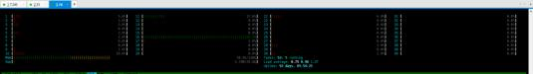
带宽使用状态：
如下图所示，关注红框内的内容。 当红框内数据达到 1.2 乘以 10 的 6 次 方左右的时候，说明带宽到了瓶颈。
万兆网卡， 10000Mb/s=1.2*1000000KB/s
读： 关注 out 数据 写： 关注 in 数据。
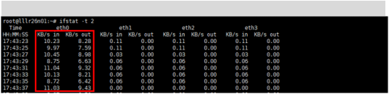
root@lllr26n01:~# ifstat -t 2
SSD 使用状态：
如下图所示，关注红框内的数据，达到 90%以上的时候，说明 SSD 的压 力到达瓶颈。
root@lllr26n01:~# iostat -x 5

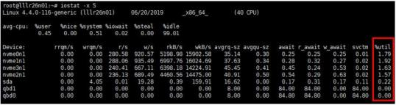
步骤 8：
fio 工具工作的同时，检查系统资源使用情况。 当 CPU，ifstat，
iostat 均未达到瓶颈时，可重复修改相关配置参数。 以获取最优性能。
关注红框内的 iops 数据，多客户端多卷，集群整体性能为所有 fio 工具 测出来的 iops 之和。
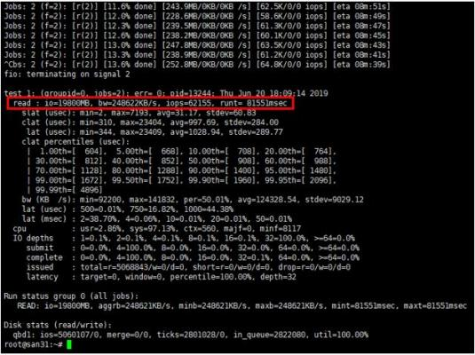

7.2. 单客户端多卷

7.2.1.测试用例

测试目的 | 多卷单客户端性能测试

测试环境
测试条件 | 1. 存储系统环境搭建已完成，并且正常运行  2. 存储资源已经分组
测试步骤 | 1. 清理存储空间  2. 创建若干个 768G 的 volume，比如 7 个 volume。  3. 将此 7 个卷挂载于同一个客户端  4. 在客户端同时启动 7 个 FIO 工具，分别操作 7 个卷，对 存储系统进行压力测试  5. 连续测试如下场景，每种场景的测试时间为 10 分钟，IO 模型如下所示（测试脚本如参考备注）  4K 随机读  4K 随机写  128K 顺序读  128K 顺序写  6. 查看系统资源使用率，根据系统资源使用率调整绑核，线 程数，操作的卷数等  7. 记录 IOPS，带宽和平均时延。
预期结果 | 1. FIO 正常运行。  2. 记录测试结果的 IOPS。
测试结果
备注

7.2.2.测试步骤

详细步骤：
参考上一 case 的测试步骤。这里不再赘述。
备注说明：

创建 7 个均匀分布的卷 。理论上，在整个集群执行 neonsan gc 命令 之后，再创建的 7 个均分分布的卷，则每个 SSD 的使用率应该是相同 的。如下图红框所示。如果不相同，则需要删除卷，重新创建。
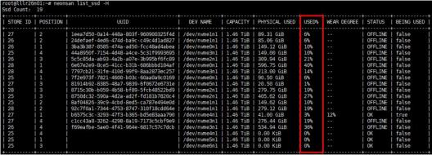
用 fio 对存储系统加压力的时候，我们可以逐个往上加卷，比如，先操 作 2 个卷，查看资源使用情况，计算 iops，计算延时等。如果资源没 有到达瓶颈，可以继续操作 3 个卷，查看资源使用情况，计算 iops，
计算延时等。以此类推 。如下，操作 6 个卷：
总的 IOPS 为 317.792K，此时 CPU 已满。 CPU 达到瓶颈。
IOPS=48250+55054+50850+53432+57565+52641=317.792K

FIO | IOPS
fio -name=test_10 -filename=/dev/qbd1 -bs=4k -direct=1 -ioengine=libaio -group_reporting - -eta-newline=1 -runtime=600 -time_based - rw=randwrite -iodepth=32 -numjobs=2 | 48250
fio -name=test_10 -filename=/dev/qbd2 -bs=4k -direct=1 -ioengine=libaio -group_reporting - -eta-newline=1 -runtime=600 -time_based - rw=randwrite -iodepth=32 -numjobs=2 | 55054
fio -name=test_10 -filename=/dev/qbd3 -bs=4k -direct=1 -ioengine=libaio -group_reporting - -eta-newline=1 -runtime=600 -time_based - | 50850

rw=randwrite -iodepth=32 -numjobs=2
fio -name=test_10 -filename=/dev/qbd4 -bs=4k -direct=1 -ioengine=libaio -group_reporting - -eta-newline=1 -runtime=600 -time_based - rw=randwrite -iodepth=32 -numjobs=2 | 53432
fio -name=test_10 -filename=/dev/qbd5 -bs=4k -direct=1 -ioengine=libaio -group_reporting - -eta-newline=1 -runtime=600 -time_based - rw=randwrite -iodepth=32 -numjobs=2 | 57565
fio -name=test_10 -filename=/dev/qbd6 -bs=4k -direct=1 -ioengine=libaio -group_reporting - -eta-newline=1 -runtime=600 -time_based - rw=randwrite -iodepth=32 -numjobs=2 | 52641

7.3. 多客户端单卷

7.3.1.测试用例

测试目的 | 单卷多客户端性能测试
测试环境
测试条件 | 1. 存储系统环境搭建已完成，并且正常运行  2. 存储资源已经分组
测试步骤 | 1. 清理存储空间  2. 创建 1 个 768G 的 volume。  3. 将此卷分别挂载于三个不同的客户端  4. 在三个客户端分别启动 FIO 工具， 同时操作该卷，从而

对存储系统进行压力测试
5. 连续测试如下场景，每种场景的测试时间为 10 分钟，IO 模型如下所示（测试脚本如参考备注）
4K 随机读
4K 随机写
128K 顺序读
128K 顺序写
6. 查看系统资源使用率，根据系统资源使用率调整绑核，线 程数，客户端数量等
7. 记录 IOPS，带宽和平均时延。
预期结果 | 1. FIO 正常运行。  2. 记录测试结果的 IOPS。
测试结果
备注

7.3.2.测试步骤

详细步骤：
参考上一 case 的测试步骤。这里不再赘述。
备注说明：
将同一卷分别挂载于三个客户端 。在每个客户端均执行如下操作：
root@lllr25n01:~# qbd -m pool/poc_vol_61
先测两客户端， fio 的同时，查看系统资源使用率，根据实际测试情
况，调整是否需要增加客户端 。记录下每次的测试结果，根据结果分析 IOPS 的增涨趋势。

7.4. 多客户端多卷

7.4.1.测试用例

测试目的 | 多卷多客户端性能测试
测试环境
测试条件 | 1. 存储系统环境搭建已完成，并且正常运行  2. 存储资源已经分组
测试步骤 | 1. 清理存储空间  2. 创建若干个 768G 的 volume。（根据实际情况调整）  3. 将创建的卷分别挂载于三个不同的客户端  4. 比如  客户端 A： 1,2 号卷 客户端 B： 3,4 号卷 客户端 C： 5,6 号卷  5. 在三个客户端分别启动 FIO 工具，同时操作该卷，从而 对存储系统进行压力测试  6. 连续测试如下场景，每种场景的测试时间为 10 分钟，IO 模型如下所示（测试脚本如参考备注）  4K 随机读  4K 随机写  128K 顺序读  128K 顺序写  7. 查看系统资源使用率，根据系统资源使用率调整绑核，线 程数，卷数，客户端数等。  8. 记录 IOPS，带宽和平均时延。
预期结果 | 1. FIO 正常运行。  2. 记录测试结果的 IOPS。

测试结果
备注

7.4.2.测试步骤

详细步骤：
参考上一 case 的测试步骤。这里不再赘述。
备注说明：
可以多客户端分别操作多个不同的卷，也可以多客户端同时操作多个相 同的卷。分别测试，比对测试结果。

8. 测试结果分析

由于配置的不同，环境的不同，网络等等各种原因，历史测试的结果以及得 出的最优性能对应的配置参数等，只能作为参考。
前文介绍了如何修改配置文件，如何做性能测试，这里将继续介绍，如何对 每一轮的测试结果进行分析。 下面以 2 客户端， 4 卷为例加以说明。
步骤 1：
创建 4 个 768G，3 副本的均匀分布的卷。
步骤 2：
两个客户端分别启动两个 fio 工具。
客户端 31，第一个 fio 操作 1 号卷
root@lllr25n01:~# fio -name=test_10 -filename=/dev/qbd0 -bs=4k -
direct=1 -ioengine=libaio -group_reporting --eta-newline=1 -runtime=600 -time_based -rw=randread -iodepth=32 -numjobs=2
客户端 31，第二个 fio 操作 2 号卷
root@lllr25n01:~# fio -name=test_10 -filename=/dev/qbd1 -bs=4k -
direct=1 -ioengine=libaio -group_reporting --eta-newline=1 -runtime=600 -time_based -rw=randread -iodepth=32 -numjobs=2
客户端 32，第一个 fio 操作 3 号卷

root@lllr25n01:~# fio -name=test_10 -filename=/dev/qbd0 -bs=4k -
direct=1 -ioengine=libaio -group_reporting --eta-newline=1 -runtime=600 -time_based -rw=randread -iodepth=32 -numjobs=2
客户端 32，第二个 fio 操作 4 号卷
root@lllr25n01:~# fio -name=test_10 -filename=/dev/qbd1 -bs=4k -
direct=1 -ioengine=libaio -group_reporting --eta-newline=1 -runtime=600 -time_based -rw=randread -iodepth=32 -numjobs=2
步骤 3：
查看存储节点上的资源使用率。 以其中一个节点为例，如 26 节点：
CPU 使用率：
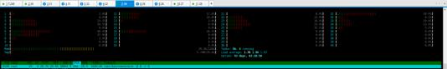
带宽使用率：
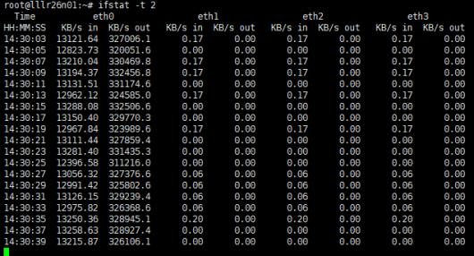
SSD 的 util：
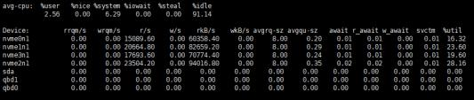
从以上资源使用率可以看出来，均未到达瓶颈。
步骤 4：

fio 测试可以停止，计算此时的 iops:
31 客户端第一个 fio:
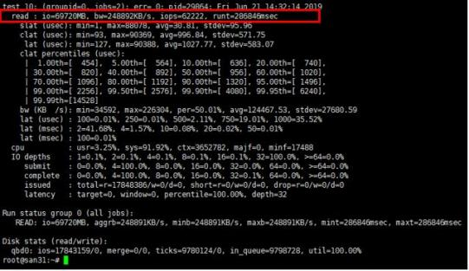
31 客户端第二个 fio:
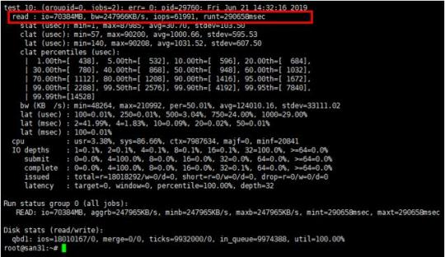
32 客户端第一个 fio:

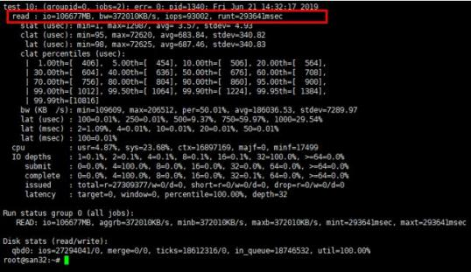
32 客户端第二个 fio:
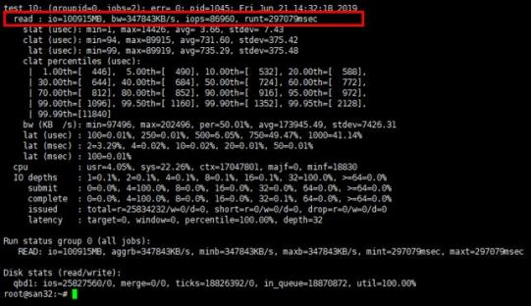
合计 iops 为： 62222+61991+93002+86960=304.175K
步骤 5：
存储系统资源使用率均未达到瓶颈，所以这次计算出的 IOPS 304.175K 不是最优性能。继续使用 fio 增加压力。重复多轮测试，以获取系统最优 性能。

